***Diseño de programa***

**Fase de pruebas, salida del programa**

* **Utilizamos nuestro estándar de código como el programa pasado para leer correctamente las líneas**

**Pedimos la ruta del archivo a analizar para hacer el cálculo de CBO**

Conteo de clases acopladas.

**Pruebas – Salidas por consola**

**Programa 1**

**Programa 2**

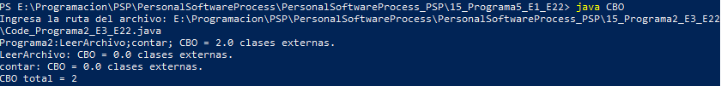

**Programa 3**

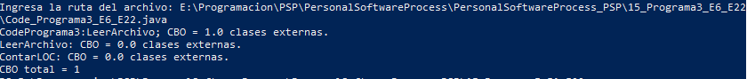

**Programa 4**

**Programa 5**

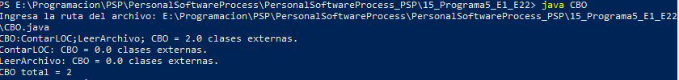

**Medición de tamaño – Programa 5**

**LOC**

Size Estimating Template

Project Plan Summary

